Universidad del Valle de Guatemala Katharine Senn Salazar  
Electrónica Digital 2 18012  
Sección 20

Laboratorio #2

* Pseudocódigo

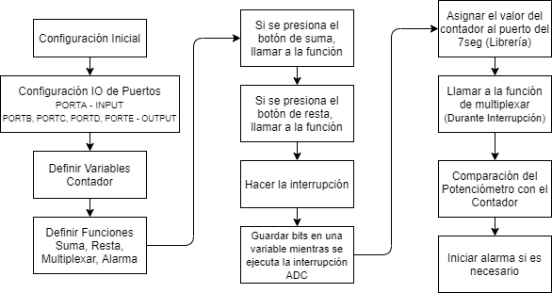

//Librerías  
Include ADC

Include Display

//IO CONFIG

PORT (todos) 0

TRISA 00000100

TRISB 00000011

TRIS (C, D, E) 0

ANSEL 00000100

ANSELH 00000000

// INTERRUPCIONES

PORTB ON CHANGE  
 revisar que PB se presionó

Anti rebote

Incrementar o decrementar contador

Pasar valor a PORTC

ADC

Llamar librería para obtener valor ADC

Llamar librería para obtener primer nibble

Llamar librería para obtener segundo nibble

TMR0

Toggle para multiplexado

//Main Loop

Revisar si el contador es mayor al ADC para poner alarma

//  
// LIBRERÍA ADC

Obtener valor ADC

Obtener Nibble 1

Obtener Nibble 2

//

// LIBRERÍA DISPLAY

Enviar a PORTD el valor para mostras los números en los displays

* Proteus

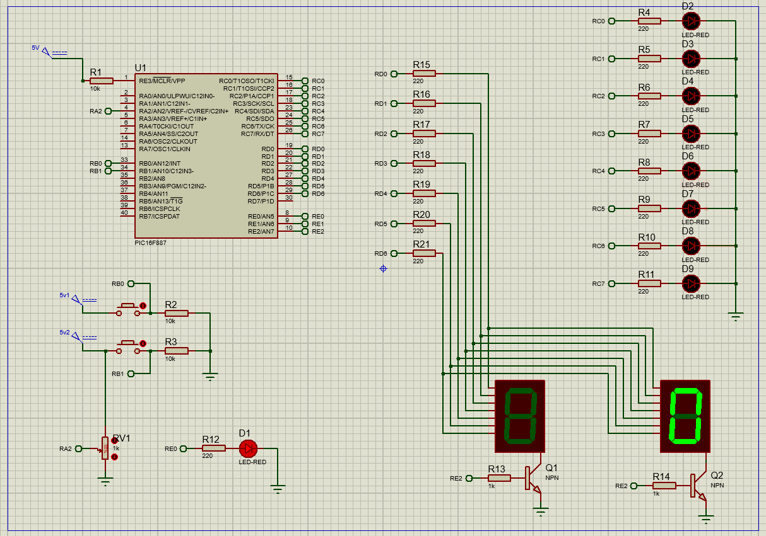

* Github

<https://github.com/sen18012/Labs_Digital_2>

* Link Youtube  
  <https://youtu.be/fySzlvUDhKQ>